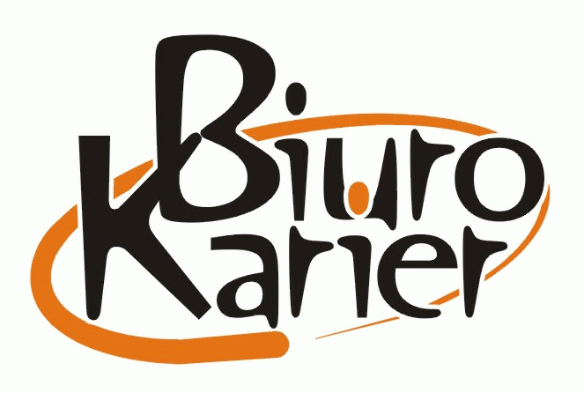
BIURO KARIER
FORMULARZ ZGŁOSZENIOWY
POLITECHNIKI LUBELSKIEJ
ul. Nadbystrzycka 42, DS. 1, pok. 2
20-501 Lublin
tel./fax: (81) 538 46 63
e-mail: biurokarier@pollub.pl
http://www.biurokarier.pollub.pl
Typ oferty  (zaznaczyć „X”) | Praca stała | Praca dodatkowa  i czasowa | Praca za granicą | Staże | Praktyki studenckie | Wolontariat
Typ oferty  (zaznaczyć „X”) |  |  |  | x
Nazwa firmy | Plastic Omnium Auto Inergy Poland Sp. Z o.o.
Informacje  o firmie | Zakład Plastic Omnium Auto Inergy Poland w Lublinie jest częścią międzynarodowego koncernu Plastic Omnium. Zajmujemy się produkcją systemów paliwowych oraz systemów SCR (selective catalictic reduction) i modułów ADM związanych z kontrolą emisji zanieczyszczeń dla kluczowych koncernów motoryzacyjnych takich jak Volkswagen Group, General Motors, PSA, RSA, Ford czy Chrysler. W Lublinie zlokalizowane jest również biuro konstrukcyjne, zajmujące się projektowaniem naszych wyrobów, a także dział konstrukcji maszyn przemysłowych i oprzyrządowania specjalnego.  Lubelski zakład Plastic Omnium powstał w 1999 roku. Dynamiczny rozwój od 2012 roku zarówno produkcji jak i struktur spowodował, że jest to obecnie jeden z największych zakładów w Grupie zatrudniający ponad 500 pracowników.
Nazwa stanowiska | Program płatnych staży inżynierskich.
Miejsce zatrudnienia | Lublin. Zapraszamy do programu INpractice w działach: Jakości, Industrializacji oraz Utrzymania Ruchu.
Opis zadań | • Analiza i organizacja bazy danych raportów 8D pod kątem przyczyn problemów  • Domyślne sortowanie przyczyn źródłowych (wyodrębnianie elementów wymienionych w 8D)  • Stworzenie diagramu Ishikawy (diagram rybiej kości), aby stał się standardem  • Tworzenie standardowego planu działania za pomocą diagramu  • Prezentacja zrealizowanych działań Regionalnym Dyrektorom Jakości
Wymagania  (wykształcenie, umiejętności, języki obce, itp.) | - Jesteś dyspozycyjnym studentem min. III roku studiów lub absolwentem wyższej uczelni na kierunku technicznym,  - masz za sobą pierwsze doświadczenia zawodowe lub w działalności w organizacjach studenckich czy wymianach zagranicznych,  - masz ambicję, by stać się ekspertem w dziedzinie najnowszych technologii w branży motoryzacyjnej,  - chcesz uzupełnić swoją wiedzę teoretyczną o umiejętności praktyczne,  - posługujesz się językiem angielskim w stopniu umożliwiającym sprawną komunikację lub chcesz aktywnie doskonalić tę kompetencję.
Warunki zatrudnienia (wynagrodzenie, rodzaj umowy, itp.) | - płatny staż trwający minimum 2 miesiące.
Dokumenty aplikacyjne  (CV, list motywacyjny itp.) | CV
Należy przesłać na adres | rekrutacja.lublin@plasticomnium.com
Data publikacji ogłoszenia
Data ważności ogłoszenia | 30.06.2022

